**ISTITUTO COMPRENSIVO STATALE**

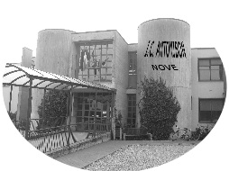**“P. ANTONIBON”**

Via Saturno, 4 - 36055 NOVE (VI)

Tel. 0424/829217 - fax. 0424/590075

C.F. 91018400241 - cod. mecc. VIIC82200X

e-mail: [viic82200x@istruzione.it](mailto:viic82200x@istruzione.it)pec: viic82200x@pec.istruzione.it

sito web: www.comprensivodinove.gov.it

SCHEDA DI ISCRIZIONE AL CONCORSO

**“INVENTA UN LOGO PER LA TUA SCUOLA”**

**AUTORE (O CAPOGRUPPO)**

Nome_________________________Cognome________________________

Scuola e classe_________________________________________________

**CO-AUTORI (nel caso di gruppo di lavoro)**

Nome___________________Cognome____________________________

Scuola e classe_______________________________________________

Nome___________________Cognome___________________________

Scuola e classe_______________________________________________